Уважаемый покупатель! Спасибо за то, что вы остановили свой выбор на нашей продукции.
Наша компания производит разнообразное кухонное оборудование: грили, мангалы, фритюрницы, аппараты для приготовления фаст-фуда и закусок.
Внимательно прочитайте это руководство перед включением, чтобы избежать ошибок во время использования.
Внимание!
1. Необходимо заземлить прибора.
2. Запрещается использовать аэрозоли для чистки прибора.
Вафельницы Waffle Baker отличаются новым дизайном, надежным устройством и удобством в работе. Они быстро разогреваются и поддерживают ровную температуру; пригодны для установки в торговых центрах, супермаркетах, закусочных, барах и других заведениях общественного питания.
I. Технические характеристики
Модель | Размеры | Напряжение | Мощность | Выключатель
IWB-1S | 282х490х195 мм | 220 В | 1,6 кВт | 1 группа
IWB-2S | 500х490х195 мм | 220 В | 3,2 кВт | 2 группы

II. Транспортировка и хранение
Будьте осторожны при транспортировке, избегайте сильных толчков и вибрации. Товар в упаковке не предназначен для длительного хранения под открытым небом; храните его в хорошо проветриваемом складе, не в коррозийной среде. Запрещается переворачивать, необходима защита от дождя.

III. Установка и требования к безопасности
- Установите прибор на ровной невоспламеняемой поверхности. Оставьте не менее 10 см слева и справа и не менее 20 см сзади до стены из невоспламеняемого материала (например, кирпича).
- Электрические характеристики сети и прибора (указаны на паспортной табличке) должны совпадать.
- Прибор должен быть установлен рядом с рубильником и снабжен предохранителями и устройствами защиты от утечки тока. Для облегчения эксплуатации не загромождайте пространство перед прибором посторонними предметами.
- Перед эксплуатацией прибор необходимо заземлить.
- Перед подключением убедитесь, что защитные устройства целы и что заземление осуществлено надежно.
- Для замены кабеля обратитесь к специалисту и используйте только кабель аналогичного типа.
- Для установки и обслуживания электрических компонентов обращайтесь к уполномоченным для проведения данных работ лицам.

IV. Управление
- Термостат регулирует температуру нагрева жарочной поверхности.
- Подключите прибор к сети, включите его, и загорится индикатор питания. Поверните ручку термостата по часовой стрелке и установите указатель на желаемое значение температуры, после чего загорится оранжевый индикатор нагрева.
Как только прибор нагреется до заданной температуры, термостат автоматически отключит подачу питания, оранжевый индикатор погаснет и ТЭН прекратит нагрев.
Как только температура упадет ниже заданного значения, ТЭН автоматически включится, нагрев возобновится и индикатор снова загорится.
В ходе работы прибора этот цикл будет повторяться, благодаря чему температура будет постоянно поддерживаться на установленном уровне. При необходимости, вы можете изменить заданную температуру для получения идеального результата.
- Во время нагрева прибора приготовьте тесто. Смажьте форму пищевым маслом, налейте тесто в форму и закройте ее. Установите таймер на нужное время, по завершении которого раздастся сигнал. Услышав сигнал, откройте форму и извлеките готовые вафли.
- В случае возникновения неполадок, отключите прибор и устраните причину неполадки. После этого можно продолжить использовать прибор.

V. Чистка и обслуживание
- Во избежание несчастных случаев, выключите прибор и отключите его от сети перед обслуживанием и чисткой.
- По окончании рабочего дня очистите прибор с помощью влажной ткани. Не используйте абразивные средства. Не промывайте прибор под проточной водой, так как она может попасть внутрь прибора и повредить электрические компоненты.
- Не допускайте перелива воды из формы во время чистки.

VI. Электрическая схема
~220 В
R1
WK1
D1
R2
R1, R2 – ТЭНы D – индикатор нагрева WK1 – термостат

Manufacturer: Guangzhou Unique Catering Equipment CO.,LTD.
Address: No.13, Dongjing Road, Donghua Industrial Zone, Renhe Town, Baiyun District, Guangzhou, PRC.


Вафельница IWB-1S
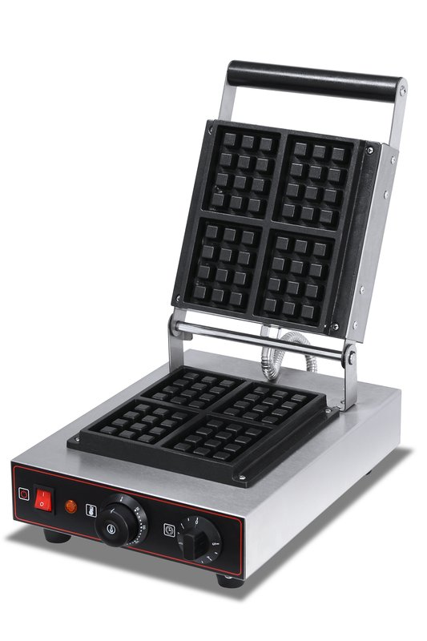
Руководство пользователя
Внимательно прочитайте руководство перед использованием



